2021年6月19日

**操作マニュアル、R1**

営業情報を元に、顧客別に請求金額を確定した上で（Phase1）、報告書を記載し（Phase２）、その報告書をメール送信する（Phase3）と言う一連の処理を完全自動化するプログラム開発に成功した。

必要なスキルは、主に、Python OpenpyxlとWin32com。

あなたは、本作業を行う担当者とする。

**■処理の説明**

**<Phase1>**

1) あなたには、各月の製品ごとの顧客別販売記録が、下記の様な.csvファイルで、営業担当者から送付されてくる。（この例では、９社の購入情報データがあったと仮定）

=====================================

XXA12345612_monthly_20210601.csv

XXA34567821_monthly_20210601.csv

XXB23456734_monthly_20210601.csv

XXC36754355_monthly_20210601.csv

XXE56789030_monthly_20210601.csv

XXF12345622_monthly_20210601.csv

XXF12345855_monthly_20210601.csv

XXH34567877_monthly_20210601.csv

XXX12678910_monthly_20210601.csv

=====================================

2)

各.csvファイルは下記の様に記載されている。（それぞれのファイルでは、数百行から数千行の販売データが記録されている。尚、この例では、製品AとBの価格は同一とする。）

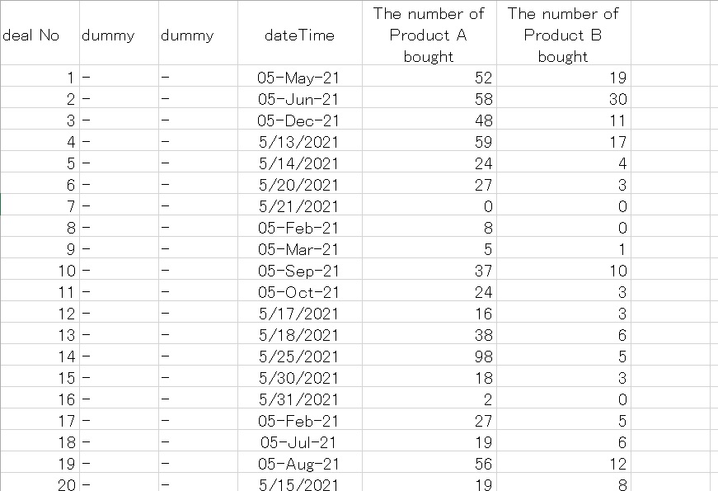

3)

下記の様な集計表を、一瞬で作成したい。（プログラム開発前は、20人日程度は掛かっていた。実際には、.csvファイルの数はもっと多かった為。）

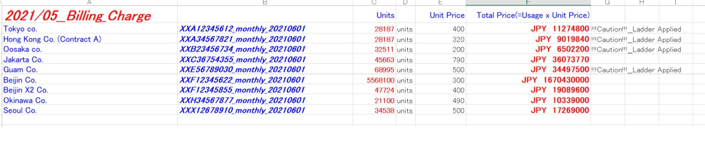

4)

尚、同じ製品でも、A社に販売する時と、B社に販売する時は価格が異なる。

また、C社には、何個販売しても、弊品１個当たりの価格は不変であるが（つまり、Volume Discountは効かない。）、D社では、例えば、1000個までは単価500円だが、1001個以上は単価480円となり、5000個以上は単価400円となる様な、変則的な価格が適用される。

（それをLadder Priceとここでは呼ぶ。）

5)

顧客リストとLadder Pirce適用状況、及び顧客別単価は、添付の”client list.xlsx”に記載している。

**＜Phase2＞**

上記Phase1の3）で作成したエクセルシートを元に、下記の様な報告書を自動作成する。

尚、報告書に記載する顧客は、4)で述べた、Ladder Priceを適用している顧客だけとする。

＝＝＝＝＝＝＝＝＝＝＝＝＝＝＝＝＝＝＝＝＝＝＝＝＝＝＝＝＝＝

Mr. Tomas、

Hi, This is Jane.

Billing charge to each client of previous month（2021/05）is as below.

XXA12345612 : Tokyo co. unit number 28187 x price/unit 400 USD ＝ Total_price 11,274,800 USD

XXA34567821 : Hong Kong Co. (Contract A) unit number 28187 x price/unit 320 USD ＝ Total_price 9,019,840 USD

XXB23456734 : Oosaka co. unit number 32511 x price/unit 200 USD ＝ Total_price 6,502,200 USD

XXE56789030 : Guam Co. unit number 68995 x price/unit 500 USD ＝ Total_price 34,497,500 USD

Regards

＝＝＝＝＝＝＝＝＝＝＝＝＝＝＝＝＝＝＝＝＝＝＝

**＜Phase３＞**

**上記Phase2で作成した報告書を、メールで自動送信する。**

**今回は、メーラーはOutlookを使用したが、GmailやYahooメールでも、コードはほぼ同じである事を確認済。**

■ **プログラム説明**

**処理手順Phase１の３）に記載したSummary Sheetを自動作成するプログラム構成**



**処理手順Phase２に記載したメール本文を自動作成するプログラム構成**



**処理手順Phase３に記載したメール（Outlook）を自動送信するプログラム構成**



**■　実行ファイル設置例（御参考）**

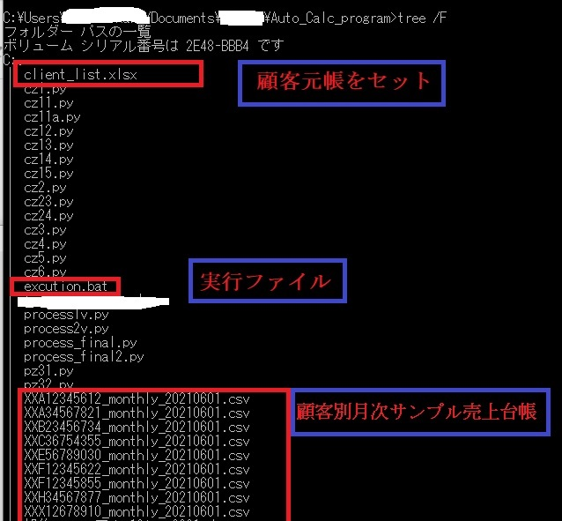

**■　実行ファイル記載例**

=======================

@rem .csvファイルのあるフォルダに移動

cd C:\Users\user_xxx\Documents\Auto_Calc_program

@rem 存在しているprocess.pyをrun

python process_final.py

@rem 存在しているprocess2.pyをrun

python process_final2.py

python pz31.py

@REM <for text copy to outlook>

start Outlook

@REM <Outlook Active)

python pz32.py

@REM Click F9 key for sending email

============================